Lösungsvorschlag: Bewegung einer Luftblase
Emil und Thea haben Zauberstäbe …
FRAGE:
In einem flüssigkeitsgefüllten Glasrohr, das mit einem Ende auf einer Erhöhung liegt, steigt eine
Luftblase nach oben. Bewegt sie sich gleichmäßig oder wird sie schneller?
VERMUTUNG:
Die Luftblase bewegt sich immer gleich schnell.
Oder:
Die Luftblase wird immer schneller.

BEOBACHTUNG: exemplarisch
Trage die Zeiten und die zurückgelegten Wege in die Tabelle ein.

Zeit in s | 0 s | 10 s | 20 s | 30 s | 40 s | 50 s | 60 s | 70 s | 80 s | ...
Weg in cm | 0 cm | 4,1 cm | 5,1 cm | 9,2 cm | 10,9 cm | 15,7 cm | 18,2 cm | 20,1 cm | 23,7 cm | …

AUSWERTUNG:
- Zeichne für die Bewegung der Luftblase ein Weg-Zeit-Diagramm.
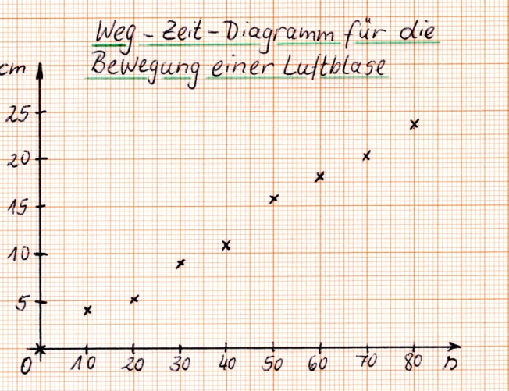
y-Achse:
Weg in cm

x-Achse: Zeit in s

- Beschreibe die Lage der Punkte im Weg-Zeit-Diagramm.
Die Punkte liegen nahezu auf einer geraden Linie, die vom Nullpunkt ausgeht.

- Leite aus der Lage der Punkte eine Aussage über die Bewegungsart der Luftblase ab.
Vergleiche mit deiner Vermutung.
Aus der Lage der Punkte im Diagramm leite ich ab, dass sich die Luftblase gleichförmig bewegt.
Sie wird also nicht schneller. Meine Vermutung war richtig bzw. falsch.

